Ручной запуск процедуры оптимизации и проверки базы.

доступно так же в модуле администратора  
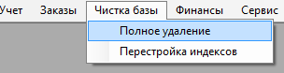

Нажимаем выполнить, ждем завершения.

